认证证书及标志的使用规则

为满足国家认监委的规定及受审核组织证书及标志的使用需求，特制定此规则。请各获证组织认真学习并执行此规则，防止证书和标志误用带来的不良后果。
1 认证证书和标志的说明
1.1 认证证书

认证证书是上海臣尊认证服务有限公司（以下称CZRZ/臣尊认证）对受审核组织管理体系符合认证要求所颁发的证明文件，其有效期一般为三年。
认证证书载明以下内容：
- 每个获证客户的名称和地理位置；
- 授予认证、扩大或缩小认证范围、更新认证的生效日期。
c)认证有效期或与认证周期一致的应进行再认证的日期；
d)唯一的识别代码（如证书编号）；
e)审核获证客户时使用的管理体系标准和（或）其它规范性文件，包括发布状态的标识（例如修订时间或编号）；
f)与活动、产品和服务类型等相关的认证范围，适用时，包括每个场所相应的认证范围，且没有误导或歧义；
g)认证机构的名称、地址和认证标志；可以使用其它标志，但不能产生误导或歧义。
h)认证用标准和（或）其它规范性文件所要求的任何其它信息；

i)在颁发经过修改的认证证书时，区分新证书与任何已作废证书的方法。

1.2、认证标志：CZRZ对受审核组织管理体系符合认证要求所给予的认证标志:
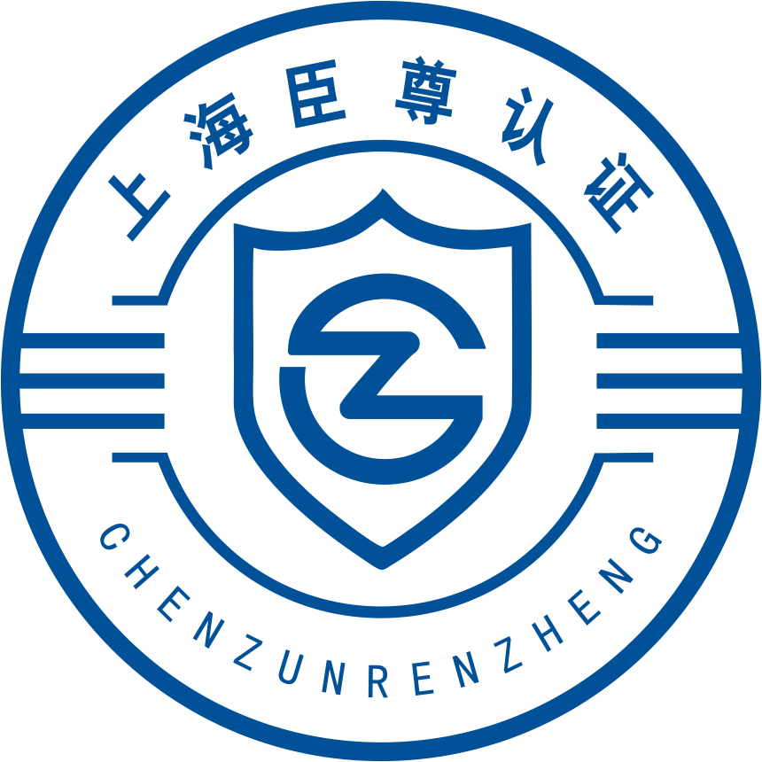

图 1 CZRZ 认证标志

2、认证证书和认证标志的使用

2.1 通用要求获证组织可在对内、对外的各种宣传场合中使用认证证书和相应标志，在证书和标志使用中，组织应遵守以下规定:
2.1.1 获证组织在宣传认证结果时应符合CZRZ的要求,不得使CZRZ和（或）认证制度声誉受损，失去公众信任。
2.1.2获证组织不得做出或不允许有关于其认证资格的误导性说明，不以或不允许以误导性方式使用认证文件或其任何部分。管理体系认证只能证明其体系符合了特定标准或其他引用文件的要求，不得利用管理体系认证证书和认证标志误导其产品/工程、服务通过认证，并确保使用的认证标志与组织管理体系依据标准一致。
2.1.3可在传媒媒介（如互联网、宣传册或广告）或其他载体（如文件、信笺、名片和有关宣传材料等）中按上述要求影印使用认证证书和认证标志。认证标志不能应用于产品或消费者所见的产品包装上，或以任何其他可介绍为表示产品符合性的方式使用。可在宣传材料、产品及其包装上标注“本组织通过了质量管理体系认证”，或如“本组织通过了ISO9001：2015质量管理体系认证”等管理体系的声明。
2.1.4对于检验和校准实验室的管理体系的认证，由于检验报告或实验室报告被视作产品，因此认证标志不能使用在这些报告上。
2.2认证标志使用

获证组织可以单独使用CZRZ认证标志，在单独使用此认证标志时需在其下方注明注册号，独立使用CZRZ认证标志见图2：


认证注册号：×××× 认证注册号：×××× 认证注册号：××××
图 2 单独使用认证标志
3、在有关文件、广告等宣传材料上使用时，标志必须完整、清晰，标志应按同比例放大/缩小并保持原色,不得将其变形使用。

4、获证组织在其认证被暂停或撤销时，按照CZRZ的指令立即停止使用所有引用认证资格的广告材料；在认证范围被缩小时，应及时修改所有的广告材料。
5、认证证书有效期内，获证组织定期需接受CZRZ对其认证证书有效性以及认证证书及标志使用规范性的审核，出现以下情况之一，获证组织应及时通报CZRZ，CZRZ根据情况采取书面评审或现场审核的方式予以证实，经认证决定做出合理决定：
A.依据的标准变更；
B.证书持有者变更；
C.体系覆盖范围变更；
D.上级主管部门对认证证书内容的有关规定变更；
E．引起证书内容发生变更的其它情况。
6、依据ISO9001标准实施质量体系认证的获证组织对外宣传时应明确其主要删减内容。
7、在桌牌、铜牌及其他场所使用认证标志时，其使用期限等同于认证证书的有效期。
8、不得暗示认证适用于认证范围以外的活动；
9、获证组织因不当或不规范使用认证证书或标志而造成的法律责任由获证组织自行承担。对违反规定使用认证证书及标志的，我公司采取以下措施给予强力纠正：
1）书面或电话等形式通知使用方立即停止不正当使用和宣传，作出与不正当使用和宣传相应的纠正措施，挽回因不正常宣传造成的损失；
2）对仍未按要求停止及采取相应纠正措施的，我机构将依照相关要求，有权向政府部门举报或进行法律诉讼等办法，强行制止违规行为。
10、CZRZ技术部负责解释认证证书及标志使用中的问题。

